reserve_room.html



1. 希望在醒目的位置添加酒店的联系电话
2. 评论可点击，展开评论列表

界面原型：



携程网对应界面：



美团网对应界面：



1. 标注入住几晚
2. 离店日期至少在入住日期的后一天
3. 允许上一步操作有误的人在这一步继续修改日期

界面原型：

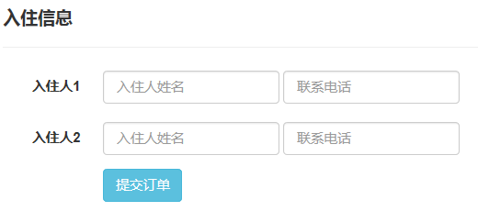

携程网界面：

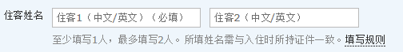

1. 不需要所有的入住人都填写联系电话
2. 应该标注“必填”或者“选填”

judge_room.html

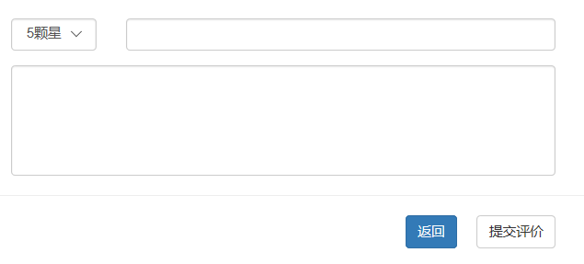

1. 在输入框中可以用提示“请输入评价标题”、“请输入评价内容”
2. 个人觉得标题栏可以删掉，只需要正文输入框和星级评价框
3. 为了评价星级点击下拉菜单感觉效果不太好，同时可以从环境、服务态度等多个维度进行打分。个人倾向淘宝评价的模式：

